  PT. EMKA JAYA UTAMA  Depan Polsek Mauponggo, Kel.Mauponggo, Kec. Mauponggo, Kab. Nagekeo Prov. NTT 86463, HP. 0812 - 3982 - 0000 | INVOICE
TanggaL : {tanggal}
Invoice No : {invoice_number}

INFORMASI PELANGGAN
Nama Pelanggan |  | Contact Person
{client_name}
Alamat
No. Telp |  | E-mail
-

No. | Keterangan | Sat. | Jlm | Harga Satuan  (Rp) |  | Total  (Rp)
1. | {service_type} | {total_tonnage} | {total_tonnage} | {base_tariff} |  | {subtotal}
Catatan :
- Harga di atas belum termasuk Pajak dan retribusi
- Pembayaran dapat dilakukan melalui Bank Mandiri Nomor Rekening 181-00-0283661-8 Nama Rekening PT. Emka Jaya Utama
 |  |  |  | Jumlah |  | {grand_total}
 |  |  |  | PPN |  | {tax_amount}
 |  |  |  | PPh
 |  |  |  | Jumlah Total |  | {{grand_total}
 |  |  |  | Dibulatkan |  | {dibulatkan}
Terbilang : {terbilang}

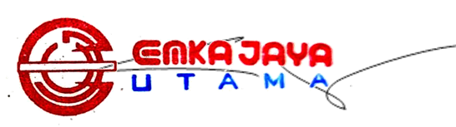
PT. EMKA JAYA UTAMA



HILARIUS MBUSA
DIREKTUR

